Лабораторная работа No3

Дисциплина: Компьютерные науки и технологии програмирования

Бурыкина Софья Дмитриевна

Содержание

# 1 Цель работы

Целью работы является освоение процедуры оформления отчётов с помощью легковестного языка разметки Markdown.

# 2 Теоретическое введение

Markdown — облегчённый язык разметки, созданный с целью обозначения форматирования в простом тексте, с максимальным сохранением его читаемости человеком, и пригодный для машинного преобразования в языки для продвинутых публикаций (HTML, Rich Text и других).

# 3 Выполнение лабораторной работы

Я открыла терминал, перешла в каталог arch-pc, обновила локальный репозиторий, введя git pull, перешла в каталог с шаблоном отчёта по лабараторной работе No3 (рис. ??).

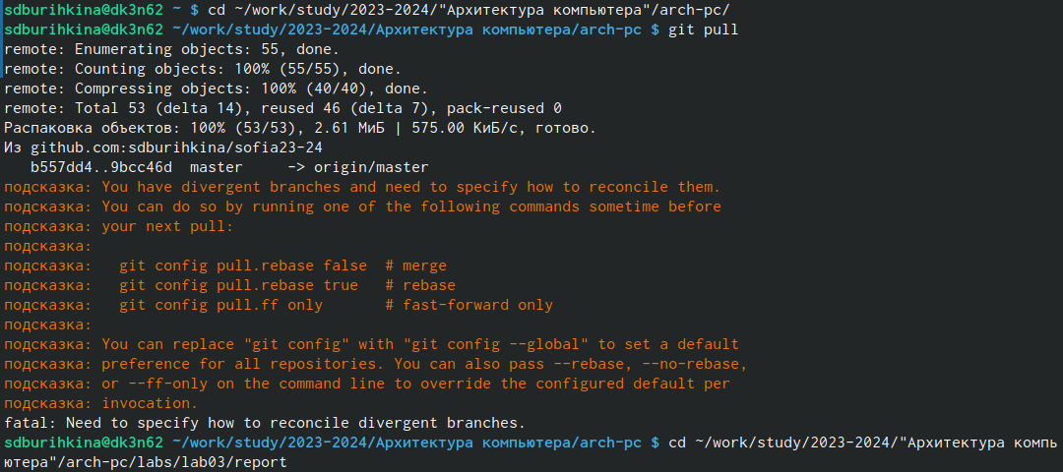

Обновление терминала и перемещение между директориями

Перешла в каталог с шаблоном отчёта по лабораторной работе No3. Провожу компиляцию шаблона (рис. ??).

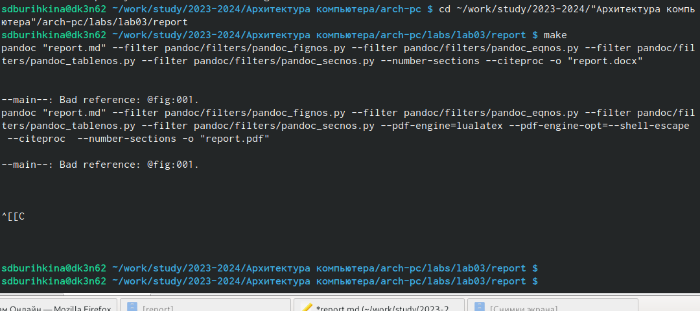

Компиляция шаблона

Удалила полученные файлы с использованием Makefile (рис. ??).

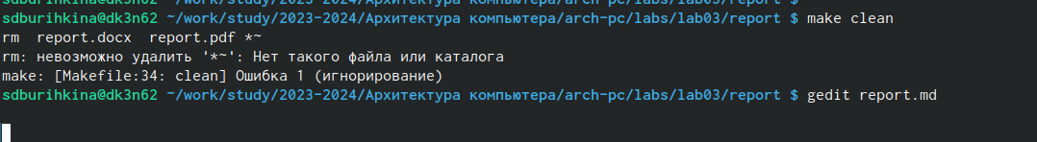

Удаление файлов

Открываю файл report.md с помощью текстового редактора (рис. ??).

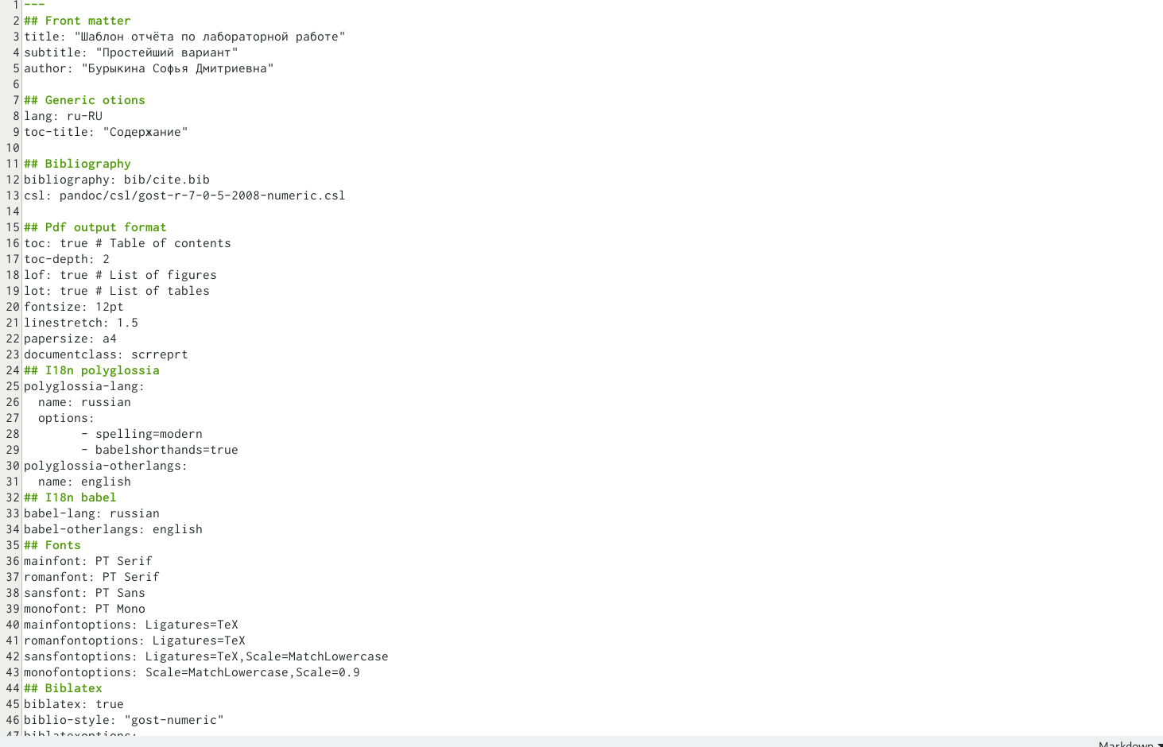

Открытие файла с шаблоном отчета

Я заполнила отчет и скомпилировала его с использованием Makefile. Отчет в трех форматах предоставлен.

# 4 Выполнение заданий для самостоятельной работы

В соответствующем каталоге сделала отчёт по лабораторной работе No 2 в формате Markdown. В качестве отчёта предоставила отчёты в 3 форматах: pdf, docx (рис. ??).

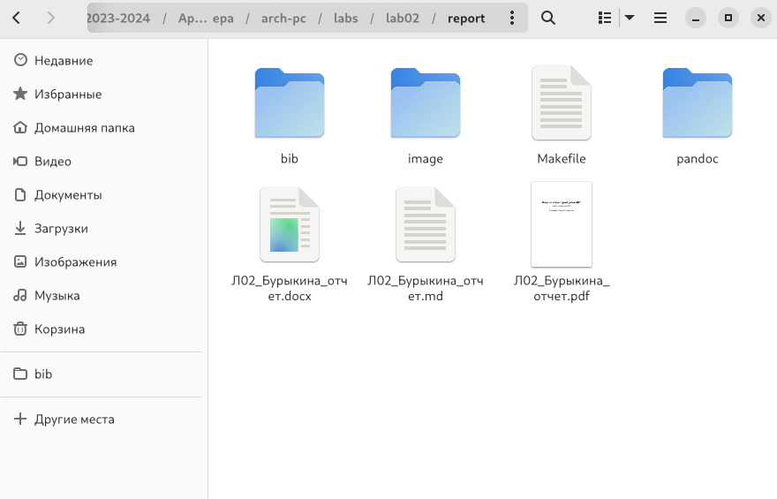

Сделала отчёты

# 5 Выводы

Я освоила процедуры оформления отчетов с помощью легковесного языка разметки Markdown.